\*程序最后运行环境是linux。

\*代码写在main.java的指定区域里，main.java包含了测试输出结果正确率的代码。

目标：

现有一个不严格单増的正整数数组（包含n个元素），需要将其分为k组，使每组的「离均差平方和」之和最小。输出这个最小值。

离均差平方和（SS，sum of squares of deviation from mean） https://gss1.bdstatic.com/9vo3dSag_xI4khGkpoWK1HF6hhy/baike/s%3D119/sign=1bd44995bb7eca8016053de6a8229712/77c6a7efce1b9d16543f75d7f8deb48f8d546488.jpg（即不用除以元素个数的方差）

输入第一行为 n和k 的值，第二行为以空格分隔的n个数。

例子：

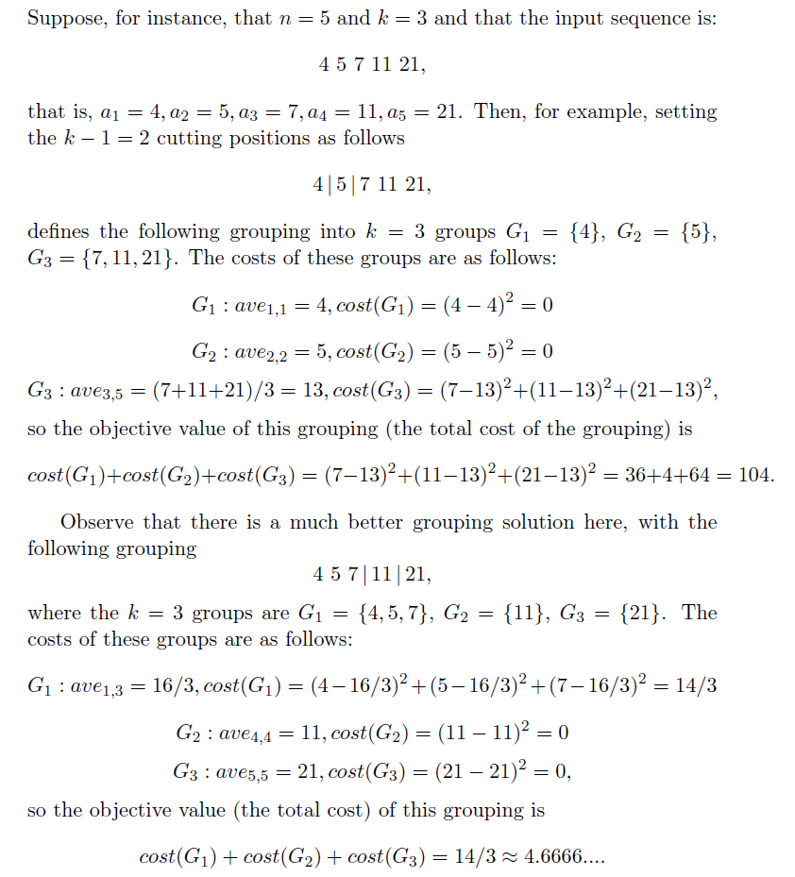

输出结果要求去除小数位，在上面例子中，输入为4 5 7 11 21，k=3，你的代码应输出4（而不是4.666）。

在dataOne.txt中，各组输入以A为分隔符且第一个整数为k

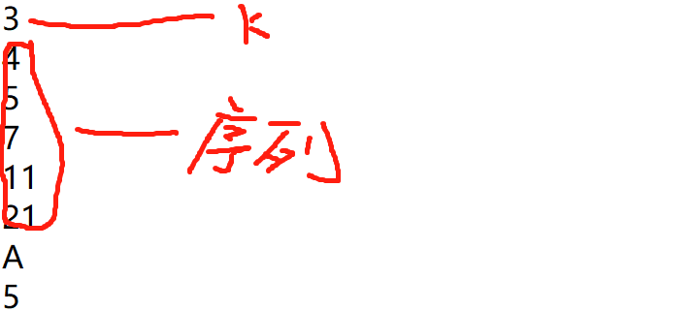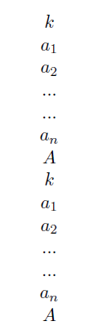

在dataTwo.txt中，k下面跟的先是那组输入的答案然后再是序列。

